Муниципальное бюджетное дошкольное образовательное учреждение
муниципального образования «Город Архангельск»
«Детский сад комбинированного вида № 123 «АБВГДейка»

Рассмотрена и утверждена
педагогическим советом
протокол №_1__ от
«___»_августа__2020 года

Парциальная образовательная программа
«Мозаика вокруг нас»
( художественно-творческое развитие детей 4-5 года)

Руководитель: Труфанова Галина Викторовна,
воспитатель.

Программа парциального образования –
«Мозаика вокруг нас».

Пояснительная записка
Наблюдая за малышом, складывающим мозаики, кажется, что это так просто: сиди себе втыкай фишки. Так пустое занятие, помогающее убить время. Однако за внешней простотой и доступностью скрывается сложная, тонкая, многогранная деятельность, во многом способствующая раскрытию творческого видения.
Что такое мозаика? Мозаика - это картина, собранная из кусочков различных материалов: стекла, смальты, камушек ракушек, бусинок, бумаги и много другого…. Процесс изотворчества в нетрадиционной технике мозаики очень интересен и полезен для детей.
Актуальность
Дошкольный возраст характеризуется возрастающей познавательной активностью, интересом к окружающему миру, стремлением к наблюдению, сравнению, способностью детей осознавать поставленные перед ними цели.
Изобразительная деятельность с использованием нетрадиционной, художественной техники изобразительного искусства дает возможность для развития творческих способностей дошкольников. Важность данной темы заключается в том, что развитие моторики у детей дошкольного возраста позволяет сформировать координацию движений пальцев рук, развить речевую и умственную деятельность и подготовить ребенка к школе. Готовность ребенка к школьному обучению в значительной мере определяется его сенсорным развитием. Исследования, проведенные психологами, показали, что большая часть трудностей, возникающих перед детьми в ходе начального обучения (особенно в первом классе), связана с недостаточной точностью и гибкостью восприятия. В результате возникают искажения в написании букв, построении рисунка, неточности в изготовлении поделок.
Проблема развития детского творчества в настоящее время является одной из наиболее актуальных проблем, ведь речь идет о важнейшем условии формирования индивидуального своеобразия личности уже на первых этапах ее становления.
Новизной и отличительной особенностью программы «Мозаика вокруг нас» является развитие у детей творческого и исследовательского характеров, пространственных представлений, некоторых физических закономерностей, познание свойств различных материалов, овладение разнообразными способами практических действий, приобретение ручной умелости и появление созидательного отношения к окружающему.
Необходимость в создании данного направления существует, так как она рассматривается как многосторонний процесс, связанный с развитием у детей творческих способностей, фантазии, внимания, логического мышления и усидчивости.
Цель:
Развитие самостоятельности, творчества, индивидуальности детей, художественных способностей путем экспериментирования с различными материалами, нетрадиционных техник; формирование художественного мышления и нравственных черт личности, эмоциональной отзывчивости к прекрасному.
Задачи:
Обучающие:
- формирование представлений о художественной деятельности;
- ознакомление со способами деятельности
- овладение основами, умениями работы аппликации;
- формирование способности к творческому раскрытию, самостоятельности, саморазвитию
- овладение умениями применять в дальнейшей жизни полученные знания.
-формирование практических умений и навыков;
-обучать различным навыкам работы с бумагой, природным и бросовым материалом.
Развивающие:
-развитие мелкой моторики пальцев, кистей рук; -совершенствование движений рук; -развитие познавательных психических процессов: произвольное внимание, логическое мышление, зрительное и слуховое восприятие, память; -развитие речи детей; - развитие интереса к художественному творчеству; - повышение уровня навыков и умений в мастерстве детей в результате своих работ; - развитие опыта и творческой деятельности в создании новых форм, образцов, поиске новых решений в создании композиций; - развитие способности к личному самоопределению и самореализации в дальнейшей жизни.
Воспитательные:
-воспитывать нравственные качества по отношению к окружающим (доброжелательность, чувство товарищества и т.д.); -воспитывать и развивать художественный вкус; -воспитывать усидчивость, целенаправленность; - воспитание ответственности при выполнении работ, подготовке к выставкам; - соблюдение правил соблюдение правил техники безопасности; - активное участие в выставках; - стремление к поиску, самостоятельности.
Формы и методы работы:
- Словесный – предварительная беседа, словесный инструктаж с использованием терминов.
- Наглядный – показ образца изделия, анализ образца. Составление плана работы по изготовлению изделия.
- Практической последовательности – изготовление изделия под руководством воспитателя, самостоятельно, индивидуальные и коллективные творческие работы.
Подготовка предметно–развивающей среды:
Необходимые материалы и оборудования:
- различные материалы: природные (семечки, крупы и тд ) и бросовый (крышечки, бутылочки, трубочки от коктеля и тд.); - бумага, пластилин, карандаши, краски, клей, кисточки; - картотека пальчиковых игр, дидактические игры; - картотека художественного слова (стихи, загадки);
Режим занятий:
Средняя группа - количество занятий в неделю 1, в месяц 4 занятия. В год проводится 36 занятий. Длительность занятия 20-25 мин.
Форма занятий – тематическая совместная деятельность педагога и ребенка (группы, подгруппы), творческая мастерская.
Формы подведения итогов в конце года реализации дополнительной образовательной программы: открытое занятие, мастер –класс, выставки, участие в конкурсах.
Ожидаемый результат:
- развитие у детей познавательной активности, любознательности, стремления к самостоятельному познанию и размышлению, развитию умственных способностей и речи; - развитие у детей на основе разнообразной деятельности эмоциональной отзывчивости, способности к сопереживанию, готовности к проявлению гуманного отношения в детской деятельности, поведении, поступках; - способности устанавливать контакты, осуществлять взаимодействие в различных группах, проявлять нравственное отношение к окружающему миру; - дети освоят правила безопасности во время работы; - дети смогут создавать сюжеты и образы и объединять их в коллективные композиции;
- освоят технику рисования нетрадиционными способами, разные техники аппликации;
- у детей выявятся улучшения показателей мелкой моторики пальцев рук, умение ориентироваться на плоскости, и как следствие, улучшение речевой активности.
Перспективный план занятий.
Сентябрь .
№ | Занятие | Цель занятия | Материал, оборудование
1  2  3  4 | 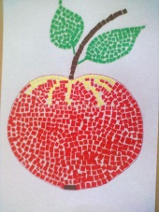  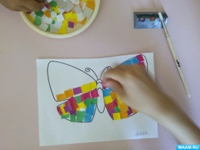  Бумажная мозаика  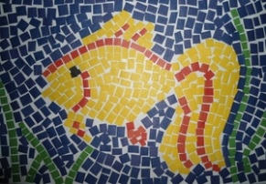  Произвольная картина на выбор детей. | Познакомить детей с новым способом в технике мозаики – БУМАЖНАЯ МОЗАИКА.  Учить располагать мелкие детали (квадратики, треугольники) сначала по контуру рисунка, а затем в серединке; закреплять умение не выходить за контур рисунка.  Развивать у детей мелкую моторику рук.  Совершенствовать умение работать с клеёнкой, клеем, клеевой кистью, тряпочкой для примакивания.  Учить детей при выкладывании мозаики оставлять между деталями расстояние, следить, чтобы детали не накладывались друг на друга. | Бумага, клей, кисть.

Октябрь .
№ | Занятие | Цель занятия | Материал, оборудование
5  6  7  8 | Бумажная (рваная) мозаика.  Животное.  Цветочная поляна  Бумажный стаканчик.  Бумажная тарелочка. | Познакомить детей со способом бумажной мозаики – РВАНАЯ МОЗАИКА.  Учить обрывать маленькие кусочки от большого листа.  Закреплять аккуратность в работе. | Бумага, клей, кисть. Бумажный стаканчик и тарелка.

Ноябрь .
№ | Занятие | Цель занятия | Материал, оборудование
9, 10  11, 12 | Мозаика из пластилина.  Мозаика из яичной скорлупы. | Закрепить с детьми свойства пластилина. Продолжать учить отщипывать маленькие кусочки пластилина, катать шарики и прикреплять их к плоской поверхности. Развивать мелкую моторику рук, воображение, художественный вкус, усидчивость, аккуратность. | Пластилин, шаблоны, картон, яичная скорлупа, клей.

Декабрь.
№ | Занятие | Цель занятия | Материал, оборудование
13  14  15  16 | 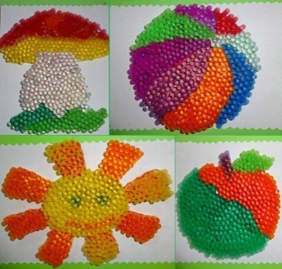  Мозаика из пластика (коктельные трубочки)  Елочная игрушка.  Мозаика из пластика (разноцветный пластик)  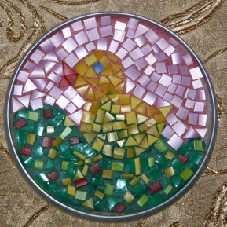  Колокольчик из киндеряйца (большое). | Упражнять детей в выкладывании узора на плоскости в определенном порядке в соответствии с образцом или по словесному указанию. | Пластилин, трубочки, СД-диски, пластиковые бутылочки.

Январь.
№ | Занятие | Цель занятия | Материал, оборудование
17.  18  19 | 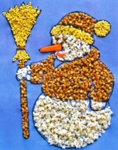  Мозаика из природного материала (крупы, семечки, ракушки).  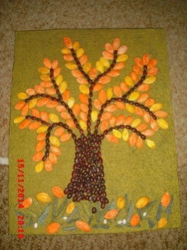  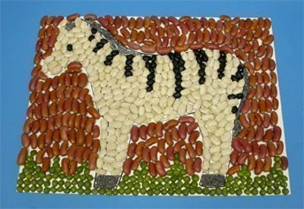 | Упражнять детей в выкладывании узора на плоскости в определенном порядке в соответствии с образцом или по словесному указанию. | Пластилин, клей, картон, природный материал, краски.

Февраль.
№ | Занятие | Цель занятия | Материал, оборудование
20.  21  22-23 | Мозаика из пуговиц.  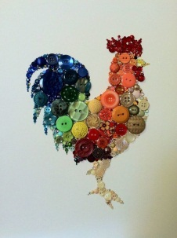  Фоторамка.  Карандашница. | Упражнять детей в выкладывании узора на плоскости в определенном порядке в соответствии с образцом или по словесному указанию. | Картон, пуговицы, клей, пластилин.

Март.
№ | Занятие | Цель занятия | Материал, оборудование
24.  25  26  27 | Мозаика из шерстяных ниток.  Символ года-Корова.  Коллаж к 8 марта. | Закрепить умение детей выполнять поделку, используя нетрадиционные техники аппликации - резаных шерстяных ниток. | Нитки, клей, шаблоны, картон, ножницы.

Апрель .
№ | Занятие | Цель занятия | Материал, оборудование
28-29  30-31 | Мозаика из бусин.  Цветочный горшок. | Закреплять умение детей составлять предмет из частей. Закреплять знание детей о величине и цвете предметов. | Бусины, пластилин, картон, цветочный горшочек.

Май .
№ | Занятие | Цель занятия | Материал, оборудование
32-35 | Мозаика из пластиковых крышек. | Развивать сенсорные способности; развивать мелкую моторику рук, координацию движений; развивать творческое воображение, фантазию | Пластиковые крышечки, фанера, картон, клей, гвоздики, молоток.
36 | Мониторинг.

Литература
1. Веракса Н.Е., Комарова Т.С., Васильева М.А. От рождения до школы. Инновационная общеобразовательная программа дошкольного образования- М.: Мозаика-Синтез, 2019. 2. Рябко Н.Б. “Занятия по изобразительной деятельности дошкольников. Бумажная пластика”. 3. «Изобразительная деятельность в детском саду» И.А.Лыковой 4. «Художественный труд в детском саду» И.А. Лыковой. 5. Интернет - ресурсы.

